 | Министерство науки и высшего образования Российской Федерации  Федеральное государственное автономное образовательное учреждение  высшего образования  «Московский государственный технический университет  имени Н.Э. Баумана  (национальный исследовательский университет)»  (МГТУ им. Н.Э. Баумана)

ФАКУЛЬТЕТ Информатика и системы управления
КАФЕДРА Системы обработки информации и управления___________
Отчет по лабораторной работе № 3(Ubuntu)
«ОС Ubuntu. Управление процессами»
по дисциплине «Операционные системы»

Студент ИУ5-54Б Н.А. Чернев
(Группа) (Подпись, дата) (И.О.Фамилия)

Преподаватель П.С. Семкин
(Подпись, дата) (И.О.Фамилия)

2025 г.

Цель работы
Целью работы является знакомство со средствами мониторинга и управления процессами ОС Ubuntu.

Задание
Познакомиться с возможности утилит Ubuntu для решения задач мониторинга и управления процессами операционной системы.
Выполнить команды управления процессами в соответствие с порядком
выполнения работы и объяснить полученные результаты.

Порядок выполнения
Мониторинг и управление процессами с помощью графической утилиты «Системный монитор»
- Информация о процессе
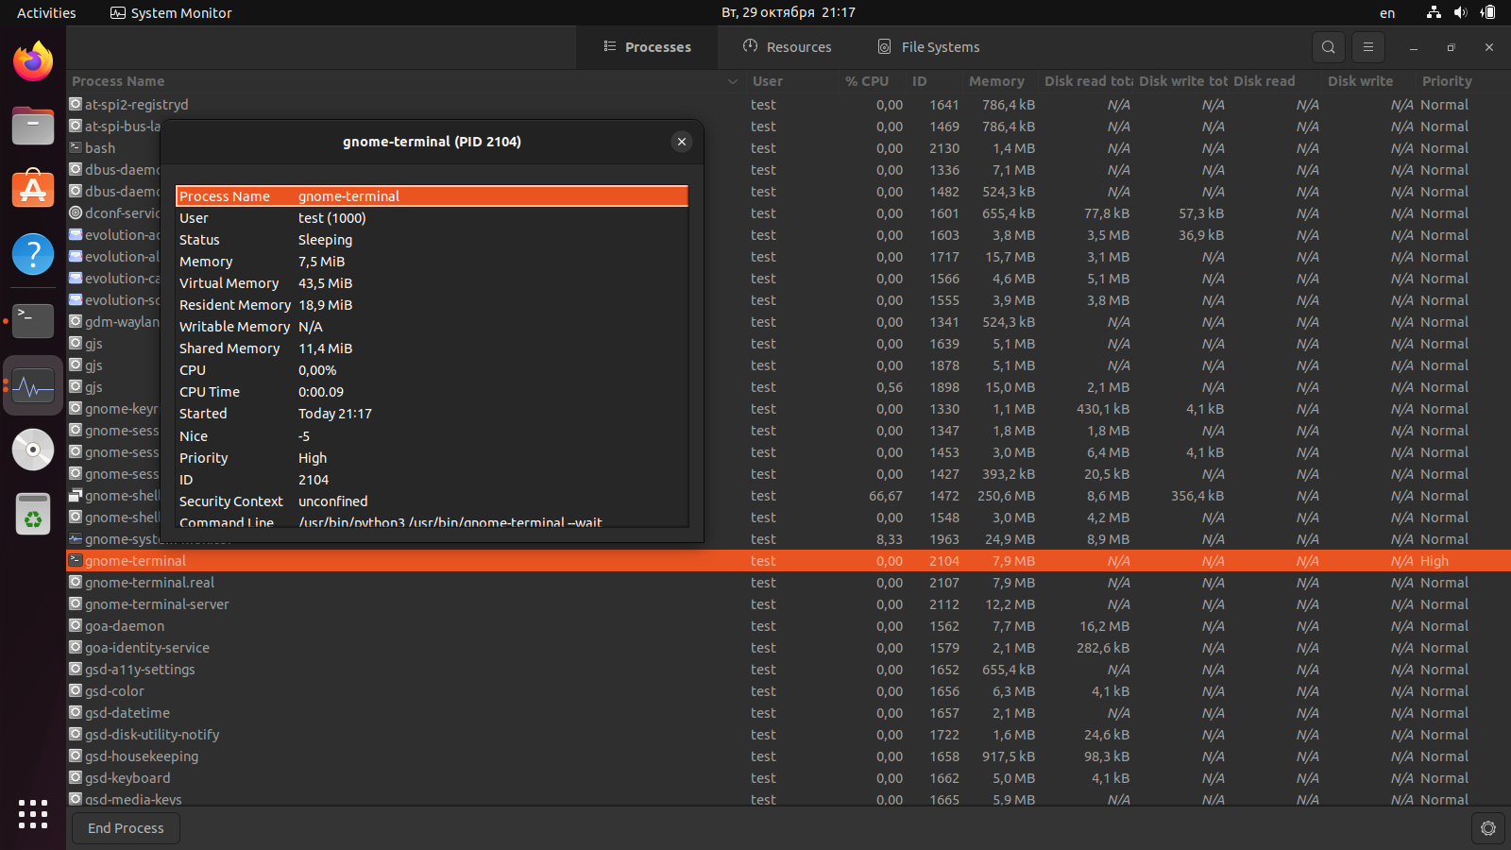
- Приоритет процесса
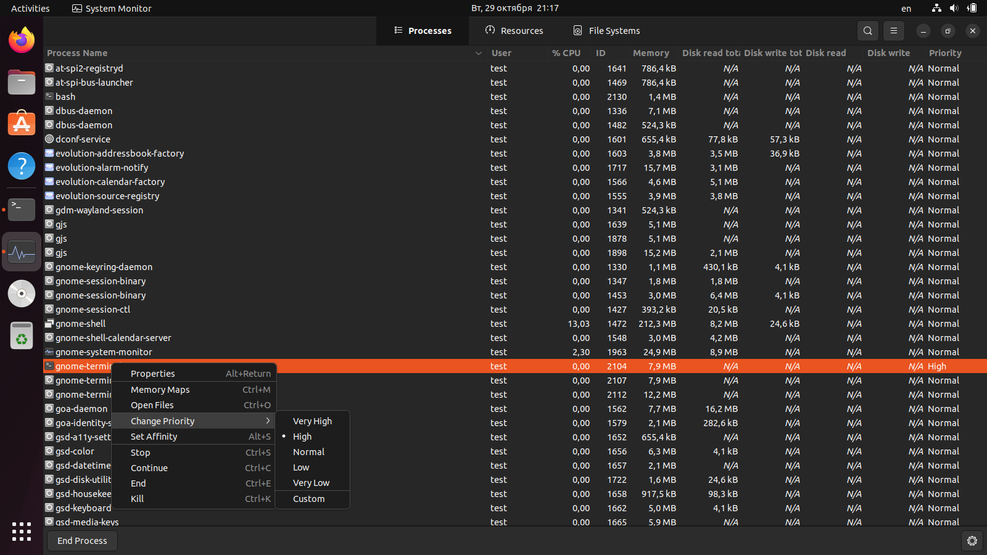
- Убийство процесса
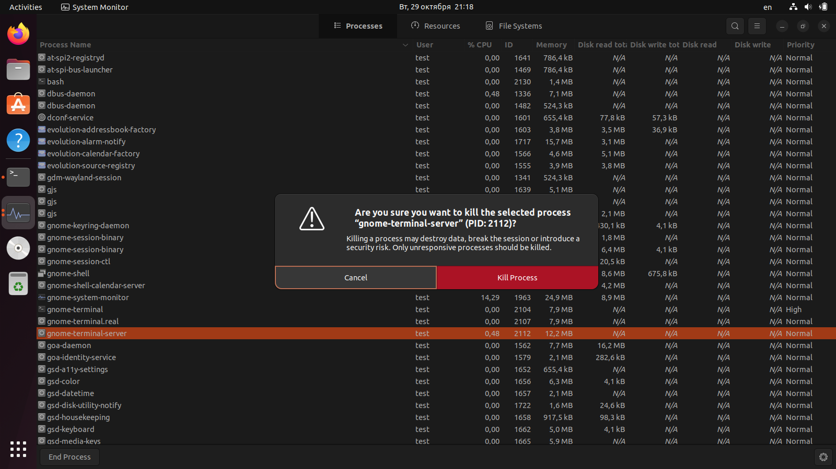
- Ресурсы
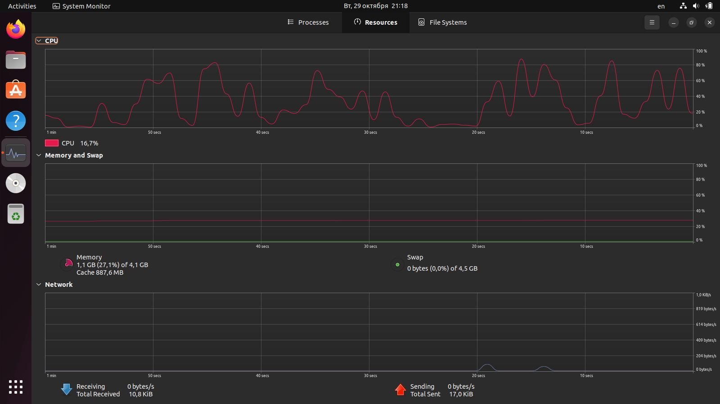
- Файловое хранилище
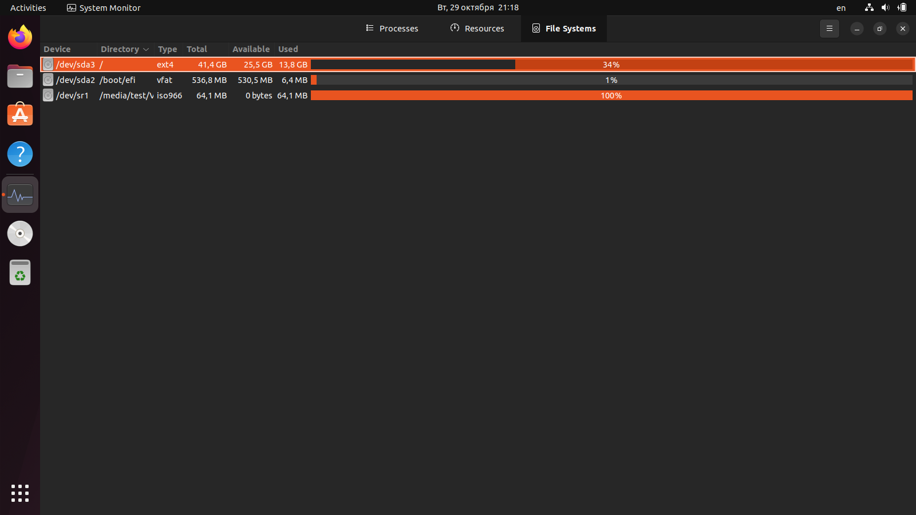
Мониторинг и управление процессами с помощью утилит командной строки
- Получить общую информацию о системе
  - Информация о текущем интерпретаторе команд:
echo $SHELL
  - Информация о текущем пользователе:
whoami
  - Информация о текущем каталоге:
pwd
  - Информация об оперативной памяти и области подкачки:
free -h
  - Информация о дисковой памяти:
df -h
- Получение информации о процессах
  - Получение идентификатора текущего процесса (PID):
echo $$
  - Получение идентификатора родительского процесса (PPID):
echo $PPID
  - Получение идентификатора процесса по его имени (например, init):
pgrep init
  - Получение информации о выполняющихся процессах с помощью команды ps:
ps aux
Этот вывод покажет все процессы, выполняющиеся в системе, с информацией о пользователе, PID, CPU, памяти и т.д.
- Выполнение команд управления процессами
  - Получение информации о выполняющихся процессах текущего пользователя в текущем интерпретаторе:
ps -u $(whoami)
  - Определение текущего значения приоритета по умолчанию:
nice -n 0
  - Запуск командного процессора bash с понижением приоритета:
nice -n 10 bash
(Здесь 10 — это значение nice, указывающее понижение приоритета.)
  - Определение PID запущенного командного процессора:
После запуска команды, в новом терминале выполните:
echo $$
Если вы запустили новый процесс bash, PID будет отображен.
  - Установка приоритета командного процессора равным 5:
Вы можете использовать команду renice:
sudo renice 5 -p <PID>
Замените <PID> на идентификатор процесса, полученный на предыдущем шаге.
  - Получение информации об активных процессах пользователя, включая их приоритеты, с помощью утилиты top:
Запустите команду:
top
В верхней части экрана будет показана информация о текущих процессах и их приоритетах (в столбце NI).
Контрольные вопросы
1. Перечислите состояния задачи в ОС Ubuntu
В ОС Ubuntu задача (процесс) может находиться в одном из следующих состояний:
- Running (R) — выполняется:
  - Задача активно выполняется на процессоре или готова к выполнению.
- Sleeping (S) — спящий режим:
  - Ожидание события (например, ввода/вывода).
  - Состояние может быть прерываемым (задачу можно пробудить сигналом).
- Uninterruptible Sleep (D) — непрерываемый сон:
  - Задача ожидает завершения операции ядра (например, операций с устройствами).
- Stopped (T) — остановлена:
  - Выполнение задачи приостановлено сигналом (например, SIGSTOP).
- Zombie (Z) — зомби-процесс:
  - Завершённый процесс, который ещё не был удалён родительским процессом.
- Idle (I) — бездействующий:
  - Процессы ядра, которые не выполняют активной работы (обычно применимо к системным потокам).

2. Как создаются задачи в ОС Ubuntu?
Задачи (процессы) в Ubuntu создаются следующими способами:
- Создание нового процесса (fork):
Используется системный вызов fork(), который создаёт копию текущего процесса.
- Создание нового процесса и выполнение программы (exec):
После fork() можно загрузить новую программу в память с помощью вызова exec().
- Использование утилит:
Например, команда bash для запуска нового процесса в оболочке:
./my_program
- Планировщики задач:
Использование команд типа cron или at для выполнения задач по расписанию.
- Создание потоков:
Используется библиотека pthread или аналогичные механизмы для создания потоков внутри одного процесса.

3. Назовите классы потоков ОС Ubuntu
В Ubuntu (и Linux в целом) потоки классифицируются в соответствии с их приоритетом и политикой планирования:
- SCHED_NORMAL (или SCHED_OTHER):
  - Потоки обычного пользовательского пространства с динамическим приоритетом.
  - Подразумевает time-sharing (разделение времени).
- SCHED_FIFO (First-In-First-Out):
  - Реальное время с фиксированным приоритетом.
  - Поток выполняется до завершения или пока его не прервёт поток с более высоким приоритетом.
- SCHED_RR (Round-Robin):
  - Реальное время с фиксированным приоритетом.
  - Использует циклическую очередность: каждому потоку выделяется квант времени.
- SCHED_IDLE:
  - Низкий приоритет, используется для задач, выполняемых только в случае простоя системы.
- SCHED_BATCH:
  - Для фоновых задач, которые не требуют высокой интерактивности.
- SCHED_DEADLINE:
  - Для задач реального времени с дедлайном (доступно в современных ядрах Linux).

4. Как используется приоритет планирования при запуске задачи?
Приоритет планирования определяет, сколько процессорного времени выделяется задаче.
- Нормальные задачи (SCHED_NORMAL):
  - Используется динамический приоритет.
  - Процесс запускается с начальным приоритетом (от 0 до 19, где 0 — максимальный приоритет).
- Реальное время (SCHED_FIFO, SCHED_RR):
  - Фиксированный приоритет в диапазоне от 1 до 99, где 99 — максимальный.
При запуске задачи можно указать её приоритет с помощью утилиты nice:
nice -n <приоритет> ./my_program
  - Диапазон приоритетов: от -20 (высший) до 19 (низший).

5. Как можно изменить приоритет для выполняющейся задачи?
Для изменения приоритета выполняющейся задачи используется команда renice:
- Синтаксис команды:
renice <новый_приоритет> -p <PID>
  - <новый_приоритет>: от -20 (высший) до 19 (низший).
  - <PID>: идентификатор процесса.
Пример:
renice 10 -p 1234
- Изменение приоритета задачи реального времени:
  - Используйте утилиту chrt для управления политикой и приоритетом реального времени:
chrt -p -r <приоритет> <PID>
  - Например:
chrt -p -r 50 1234
- Права доступа:
  - Только суперпользователь (или пользователь с правами sudo) может повышать приоритет процесса или изменять приоритеты для задач реального времени.

